Aktivitetsark 4: Strandkrabbens gæller og ånding

Hvad skal I
Mange havdyr ånder ved hjælp af gæller. Dyrene sørger for, at der konstant er en frisk strøm af iltrigt vand hen over gællerne. Men hvordan ser sådan nogle gæller ud? Og hvilken vej løber vandet hen over gællerne på dyr som fx fisk, musling, sandorm eller krabber?

I forsøget her skal I undersøge en strandkrabbes gællestrøm og dissekere krabbens gæller fri, så I kan se dem. Hvert forsøg tager ca. ½ time, når forsøgsopstillingen er parat.

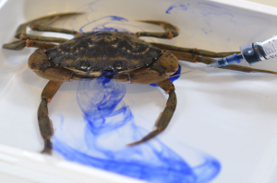
Sprøjt blå farve ind bag krabbens forreste ben. Foto: Klaus Brodersen.

Hvad skal I bruge?
- En levende strandkrabbe, hvid bakke med frisk havvand, fin pipette eller sprøjte, evt. m. kanyle, blæk eller frugtfarve, dissektionssaks, kogende vand i en gryde.

Sådan gør I
- Vælg en frisk og livlig strandkrabbe, blandt dem I har fanget.
- Overfør krabben til en lille hvid bakke.
- Sid stille omkring krabben, så den falder til ro.
- Med sprøjten skal I forsigtigt placere en lille dråbe blæk/frugtfarve mellem krabbens forreste ben (dem med klosaksen) og andet ben – tæt ved skjoldet.
- Hold godt øje med hvad der sker. Hvilken vej passerer vandet? _____________________________________________________________________

Dissekér en krabbe – og undersøg dens gæller og andet
- Afliv krabben hurtigt og humant i spilkogende vand i en gryde.
- Læg mærke til, at skaldyret hurtigt ændrer farve, når det bliver kogt. (Den røde farve er farvestoffet astaxanthin, som stammer fra alger længere nede i fødekæden og ophobes i krabbens skjold. De nedbrydes ikke ved kogning, som de blå og grønne farver i skjoldet.)
- Er det en han- eller hunkrabbe? Det kan I se, hvis I løfter den trekantede hale. Hankrabben har to små penisser indenunder halen. Hunkrabben har ikke nogen. Hunnens hale er bred. Under den brede hale bærer hun sine tusindvis af æg.

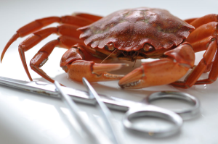
- Fjern rygskjoldet på denne måde: Stik kniven/saksen ind igennem rygskjoldet mellem øjnene og skær/klip ned mod halen. Vær forsigtig – det er kraftigt og sejt materiale at skære igennem.
- Løft skjoldet af og kig på gællerne:

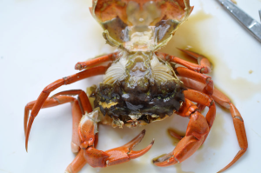

- Hvor mange gælle-par kan I tælle? ______
- Gællerne er foldede og fligede – hvordan kan det være? __________________________
- Hvordan mon krabben klarer at ånde over vandet? ______________________________

